Эксклюзивная автобусная экскурсия по ночной Москве
« НОЧЬ НА ПАТРИАРШИХ»
« НОЧЬ НА ПАТРИАРШИХ»

Предлагаем Вам прикоснуться к уникальному мистическому роману Булгакова
«Мастер и Маргарита», ощутить таинственную атмосферу романа в «бесконечно длящуюся полночь»

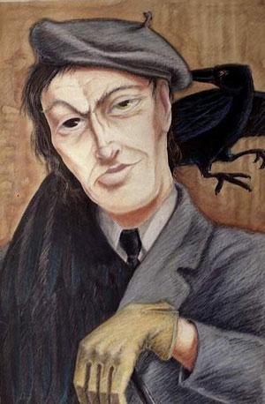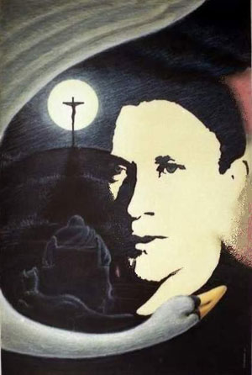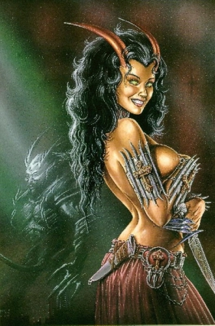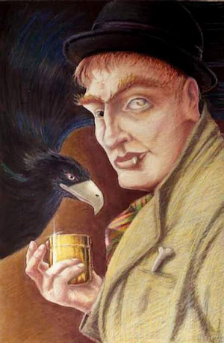

Мы прогуляемся по ночной Москве, на фоне которой разворачиваются события бессмертного романа М. Булгакова «Мастер и Маргарита». Причем вы не просто пройдете по пути Булгаковских героев,
но и втянетесь в историческое, почти детективное, расследование.
Кто скрывается под именем Маргарита? Какой из шести московских особняков является именно тем самым особняком Маргариты? Кто из реальных (а не потусторонних) личностей мог бы быть прототипом «Консультанта с копытом» - Воланда? Кто скрывается под маской Мастера?

Кем была в жизни величественная, несравненная Маргарита и другие герои романа?
Гипотезы, версии, догадки. «Альтернативное прочтение романа»
Три музы Михаила Булгакова. История встреч и расставаний, трудностей и вдохновения великого писателя
Легендарные патриаршие пруды. «Скамейка Воланда» и его современные последователи.
Тайны Козьего болота. Призрак «черного кота». Мистические свойства кошек.
Центр Москвы не засыпает даже ночью, шумит Садовое кольцо. Двор дома № 10 по Большой Садовой (дом 302-бис) загадочно мерцает за ажурной решеткой ворот.

Вы узнаете о жизни Булгакова в безумной послереволюционной столице. Еще до его приезда в Москву этот дом мистическим образом притягивал известных людей со сложной судьбой. В этом доме жила Фанни Каплан.
Именно здесь познакомились Сергей Есенин и Айседора Дункан.
В этом доме поселил Михаил Афанасьевич героев своего бессмертного романа "Мастер и Маргарита"
- свиту Воланда.
Именно здесь находится легендарная «нехорошая» квартира, вокруг которой и в наше время
творятся странные вещи.

В общем, странное ощущение густой, как московская ночь, мистики вам обеспечено!

Начало в 18:00 ст. м. «Сухаревская» в сквере у памятника «300 лет Россискому Флоту».

